Лабораторна робота №2
Написання UseCases
ЗАВДАННЯ. Відповідно до обраної предметої області на основі проведеного аналізу вимог замовника (лабораторна робота №1) розробити три різні usecases (по одному в короткій, поверхневій та повній формах відповідно) для свого проекту. Повна форма опису має містити всі пункти наведені в таблиці 1. Головний успішний сценарій повинен мати не менше 10 кроків. Передбачити не менше 5 альтернативних сценаріїв.
Предметна область: інформаційна система моніторингу стану автомобільних доріг області

1. Use case у короткій формі .

Переглянути стан доріг на електронній карті
Користувач відкриває електронну карту області, на якій усі дороги відображаються різними кольорами залежно від їхнього технічного стану. Він може переміщати карту, змінювати масштаб, знаходити потрібну дорогу та натискати на неї, щоб переглянути детальну інформацію: назву, довжину, тип покриття, дату останнього ремонту, кількість мостів, а також дані про поточні ремонти чи перекриття руху. Це дозволяє швидко оцінити стан дорожньої мережі та приймати рішення щодо руху або планування ремонтних робіт.

2. Use case у поверхневій формі

Зафіксувати дефект дороги

Головний сценарій (успішний):
Інспектор під час огляду дороги помічає дефект дорожнього покриття або інфраструктури, наприклад яму чи пошкоджений дорожній знак. Він відкриває мобільний додаток, фотографує дефект, після чого система автоматично визначає GPS-координати та додає їх до заявки. Інспектор коротко описує проблему та надсилає її в систему. Система зберігає запис у базі даних, присвоює дефекту статус «Новий» і відображає його на карті. Диспетчер або відповідальна служба одразу бачить новий дефект і може організувати виконання ремонтних робіт.

Альтернативні сценарії:
- Відсутній інтернет-зв’язок.
Система тимчасово зберігає фото і дані на пристрої та надсилає їх пізніше, коли з’явиться зв’язок.
- GPS-координати не визначилися автоматично.
Інспектор може повторити спробу визначення координат або вручну вибрати місце дефекту на карті.
- Фото не завантажилось.
Система повідомляє про помилку, і користувач може зробити нове фото або повторити завантаження.
- Інспектор не заповнив короткий опис.
Система або дозволяє зберегти заявку без опису, або просить додати мінімальний коментар.
- Такий дефект уже був раніше зафіксований.
Система повідомляє про можливий дублікат і пропонує або підтвердити створення нової заявки, або прив’язати інформацію до наявної.
- Користувач не авторизований у системі.
Система не дозволяє відправити службову заявку, поки інспектор не увійде у свій обліковий запис.

3. Use case у повній формі

Use Case Name
Опрацювати повідомлення про дефект дороги

Scope : система моніторингу стану автомобільних доріг області (System)

Level : User-goal

Primary Actor : Диспетчер

Stakeholders and interests
- Диспетчер : зацікавлений у швидкому отриманні, перевірці та розподілі інформації про дефекти доріг між відповідальними службами.
- Інспектор :зацікавлений у тому, щоб зафіксований ним дефект був коректно відображений у системі та переданий у роботу.
- Ремонтна бригада : зацікавлена в отриманні точної інформації про місце, тип і пріоритет дефекту для оперативного виїзду.
- Керівництво дорожньої служби : зацікавлене в контролі стану доріг, швидкості реагування та отриманні достовірної звітності.
- Водії / громадяни : зацікавлені у швидкому усуненні небезпечних пошкоджень і можливості бачити актуальний стан доріг.
- Адміністратор системи : зацікавлений у коректній роботі системи, збереженні даних та контролі прав доступу.

Preconditions
- Диспетчер авторизувався у веб-системі.
- У системі вже існує принаймні одне повідомлення про дефект, створене інспектором або водієм.
- Карта доріг, база дефектів і довідники статусів доступні для роботи.
- Диспетчер має права на перегляд, редагування статусів та призначення виконавців.

Success Guarantee
- Повідомлення про дефект перевірене диспетчером.
- Для дефекту встановлено коректний статус.
- Визначено відповідальну бригаду або виконавця.
- Інформація збережена в базі даних.
- Дефект відображається на карті з актуальним статусом.
- Дані можуть бути використані у подальшій звітності та аналітиці.

Main Success Scenario
- Диспетчер входить до системи та відкриває модуль обліку дефектів.
- Система відображає список нових повідомлень про дефекти та їх розташування на карті.
- Диспетчер обирає одне з нових повідомлень.
- Система відкриває детальну інформацію про дефект: фото, координати, дату фіксації, тип дефекту, автора повідомлення та пов’язану ділянку дороги.
- Диспетчер перевіряє коректність даних і визначає, чи дійсно дефект потребує реагування.
- Система показує додаткову інформацію про дорогу: назву, довжину, тип покриття, останній ремонт, кількість мостів та поточний стан ділянки.
- Диспетчер встановлює пріоритет дефекту відповідно до його небезпечності та впливу на рух транспорту.
- Диспетчер призначає відповідальну ремонтну бригаду або службу для усунення проблеми.
- Система змінює статус дефекту з «Новий» на «В роботі».
- Система фіксує дату, час, користувача, який виконав обробку, та обрану бригаду.
- Диспетчер додає службовий коментар або уточнення щодо способу виконання робіт.
- Система оновлює відображення дефекту на карті та в журналі подій.
- Після завершення ремонту відповідальна бригада передає інформацію про виконані роботи.
- Диспетчер перевіряє результат виконання та змінює статус дефекту на «Усунено».
- Система зберігає завершений запис і включає його до статистики та звітів за період.

Extensions

2а. У системі немає нових повідомлень про дефекти
- Система показує повідомлення, що нових дефектів немає.
- Диспетчер переходить до перегляду дефектів у статусі «В роботі» або «Усунено».

4а. Фото або координати дефекту відсутні
- Система повідомляє про неповноту даних.
- Диспетчер переглядає лише доступну інформацію.
- Диспетчер може повернути повідомлення на уточнення або тимчасово позначити його як таке, що потребує перевірки.

5а. Повідомлення виявилося дублем уже існуючого дефекту
- Система знаходить збіг за координатами, типом дефекту або ділянкою дороги.
- Диспетчер переглядає обидва записи.
- Диспетчер об’єднує нове повідомлення з наявним або залишає його як окремий запис.
- Система фіксує рішення в журналі.

7а. Дефект не є критичним
- Диспетчер встановлює нижчий пріоритет.
- Система переносить його до планових робіт.
- Повідомлення лишається у системі зі статусом «Заплановано» або «В роботі» залежно від правил організації.

8а. Немає вільної ремонтної бригади
- Система показує, що всі бригади зайняті.
- Диспетчер ставить дефект у чергу.
- Система зберігає його в переліку очікування та надсилає сповіщення, коли з’явиться вільна бригада.

9а. Помилка збереження даних у базі
- Система виводить повідомлення про технічну помилку.
- Зміни тимчасово не застосовуються.
- Система записує помилку в лог.
- Диспетчер повторює операцію або звертається до адміністратора.

13а. Ремонтна бригада повідомила про неможливість виконати роботи
- Бригада вносить причину: відсутність матеріалів, несприятливі погодні умови, перекриття ділянки тощо.
- Система передає цю інформацію диспетчеру.
- Диспетчер змінює статус дефекту на «Відкладено» або повторно планує виконання робіт.

14а. Диспетчер не підтвердив якість виконаного ремонту
- Диспетчер переглядає фото після ремонту або результати повторного огляду.
- Якщо ремонт виконаний неякісно, статус повертається на «В роботі».
- Система зберігає причину повернення та інформує відповідальну бригаду.

Special Requirements
- Система повинна відображати карту області з можливістю масштабування, фільтрації та швидкого переходу до дефекту.
- Час завантаження картки дефекту не повинен перевищувати 3 секунд у більшості випадків.
- Фотографії мають зберігатися у файловому сховищі з прив’язкою до запису дефекту.
- Система повинна підтримувати роботу з мобільних пристроїв для інспекторів і з веб-інтерфейсу для диспетчерів.
- Усі зміни статусів повинні логуватись із зазначенням користувача, дати та часу.
- Публічні користувачі не повинні мати доступу до редагування службових даних.
- Повинні бути реалізовані ролі доступу: інспектор, диспетчер, водій, адміністратор.

Technology and Data Variations List
- Координати дефекту можуть визначатися автоматично через GPS або вручну через вибір точки на карті.
- Фото може завантажуватися з камери мобільного пристрою або з галереї.
- Повідомлення про дефект може бути створене як інспектором, так і звичайним водієм через публічний веб-інтерфейс.
- Сповіщення відповідальним службам можуть передаватися через внутрішню систему, електронну пошту або push-сповіщення.
- Дані про дороги можуть зберігатися в геоінформаційній базі даних із просторовими індексами.
- Звіти можуть формуватися у форматах PDF або Excel.

Frequency of Occurrence
80%
Цей use case виконується регулярно в процесі щоденної роботи диспетчерської служби, оскільки повідомлення про дефекти надходять постійно.

Miscellaneous (Open Issues)
- Потрібно визначити правила автоматичного виявлення дублікатів дефектів.
- Потрібно уточнити, хто саме підтверджує факт усунення дефекту: диспетчер чи інспектор після повторного огляду.
- Потрібно вирішити, як довго зберігати фото та архів дефектів у системі.
- Потрібно уточнити механізм інтеграції з GPS-трекерами ремонтної техніки.
- Потрібно визначити єдині критерії пріоритетності дефектів для всієї області.
Побудова діаграм взаємодії (Interaction Diagrams)
ЗАВДАННЯ У середовищі app.diagrams.net створити діаграму варіантів використання для обраного варіанта комп’ютерної системи. Діаграма повинна містити усіх акторів (користувачів системи) та по три варіанти використання для кожного актора. Пов’язати варіанти використання та акторів, при цьому використати усі види зв’язків (unidirectional association, generalization, extend relationship, include relationship).
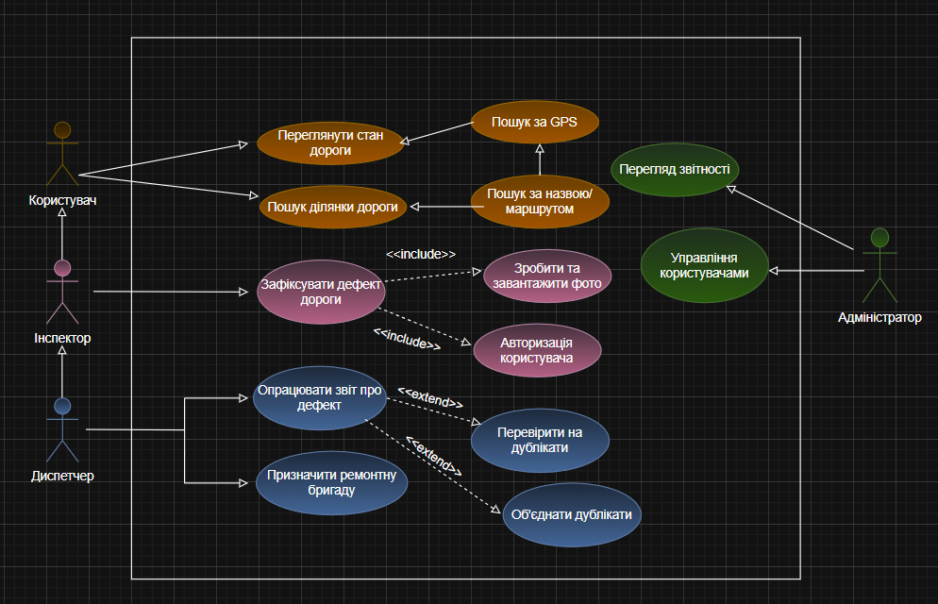
ЗАВДАННЯ. Для кожного варіанта використання на Usecase Diagram створити Sequence або Collaboration Diagram (тобто у проекті повинно бути не менше шести діаграм кооперації та послідовності). На кожній діаграмі взаємодії повинен бути головний актор (при наявності) та не менше 5 об’єктів. Кожна діаграма взаємодії повинна містити не менше 10 повідомлень, якими обмінюються об’єкти в процесі виконання сценарію. Загальна сума різних об’єктів у проекті повинна налічувати 12-15 об’єктів. Об’єкти та повідомлення на діаграмах повинні мати зрозумілі назви. При побудові діаграм використовувати прямі, рефлексивні та зворотні типи повідомлень, а також символи знищення об’єктів.
